.......................................................................................  الوضعية الجزئية:  ماالسر؟ الذي يجعل مسمارا صغيرا يغوص بينما لا يحدث ذلك مع سفينة ضخمة.؟والذي يجعلك تسبح بسهولة في المياه المالحة على عكس المياه العذبة؟  تذكير:  الكتلة الحجمية ( ) والكثافة ( ) مقداران مميزان للمادة حيث:  $\frac{m}{V}$ =ƿ $Tapez une équation ici.$  وحدة قياسها هي :  d =$\frac{ρالجسم}{ρالماء}$  1/ ..............................................................................  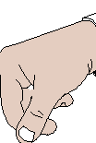  نحقق النشاط الموضح في الشكل:  قطعة خشب  ماء  عند الضغط على قطعة الخشب وجعلها تغرق في الماء نحس ..............................................  ................................................... عند رفع اليد ...........................................................  .......................................وهذا دليل على وجود .........................................................  .............................................تسمى بـ :............................  ........................................................................................................................................................................................................................  ...................................................................................................................................................................................................................  4/.....................................................................................................  عند وضع جسم صلب داخل سائل تكون لدينا ثلاث حالات :  الجسم خاضع الجسم خاضع  ماهو شرط توازن الجسم في الحالتين؟  إذا كان الجسم خاضع لقوتين وفي حالة توازن :  الجسم مستقر داخل السائل الجسم يطفو فوق السائل وضعية الجسم  القوى المؤثرة على الجسم  شرطا التوازن  التمثيل  ملاحظة هامة :  إذا كان الجسم في حالة حركة :  نحو الأسفل هذا يعني أن :............................................  نحو الأعلى هذا يعني أن :..............................................  تقويم 1:  - ثقل جسم في الهواء هو N50 وعندما يكون مغمورا في الماء تماما يكون ثقله N44 .  ـ أحسب شدة دافعة أرخميدس التي يتلقاها هذا الجسم  دافـــعة أرخميــــدس  F_{A} = P - P`  الوضعية الجزئية:  ماالسر؟ الذي يجعل مسمارا صغيرا يغوص بينما لا يحدث ذلك مع سفينة ضخمة.؟والذي يجعلك تسبح بسهولة في المياه المالحة على عكس المياه العذبة؟  تذكير:  الكتلة الحجمية (ρ)والكثافة (d) مقداران مميزان للمادة  $\frac{m}{V}$ =ƿ $Tapez une équation ici.$  حيث:  $\frac{m}{V}$ =ƿ $Tapez une équation ici.$  وحدة قياسها هي :³mC/g أو ³m/gk.  d =$\frac{ρالجسم}{ρالماء}$  d =$\frac{ρالجسم}{ρالماء}$  ولا وحدة لها.    1/مفهوم دافعة أرخميدس:  عند الضغط على قطعة الخشب وجعلها تغرق في الماء نحس بقوة تدفع يدنا إلى الأعلى .  قطعة خشب  ماء  عند رفع اليد تندفع القطعة الخشبية إلى الأعلى وهذا دليل على وجود قوة دفع نحو الأعلى تسمى بـ :دافعة أرخميدس .  دافعة أرخميدس هي قوة تلامسية موزعة يؤثر بها سائل على جسم لا يذوب فيه ولا يتفاعل معه وهو مغمور جزئيا أو كليا رمزها:_{A}F وحدق قياسها النيوتن (N)  4/ شرط توازن جسم في سائل:عند وضع جسم صلب داخل سائل تكون لدينا ثلاث حالات  يغوص يطفو عالق (مستقر)  الجسم خاضع لثلاث قوى الجسم خاضع لقوتين  ماهو شرط توازن الجسم في الحالتين؟  إذا كان الجسم خاضع لقوتين وفي حالة توازن :  الجسم مستقر داخل السائل الجسم يطفو فوق السائل وضعية الجسم  الثقل(P) دافعة أرخميدس (F_{A} ) القوى المؤثرة على الجسم  القوتان لهما نفس الحامل والشدة ومتعاكستان في الجهة F_{A} + P = 0 شرطا التوازن  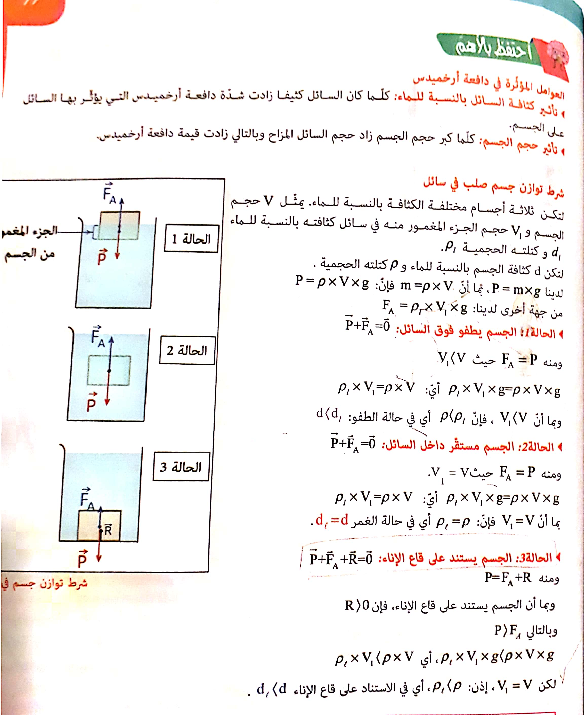 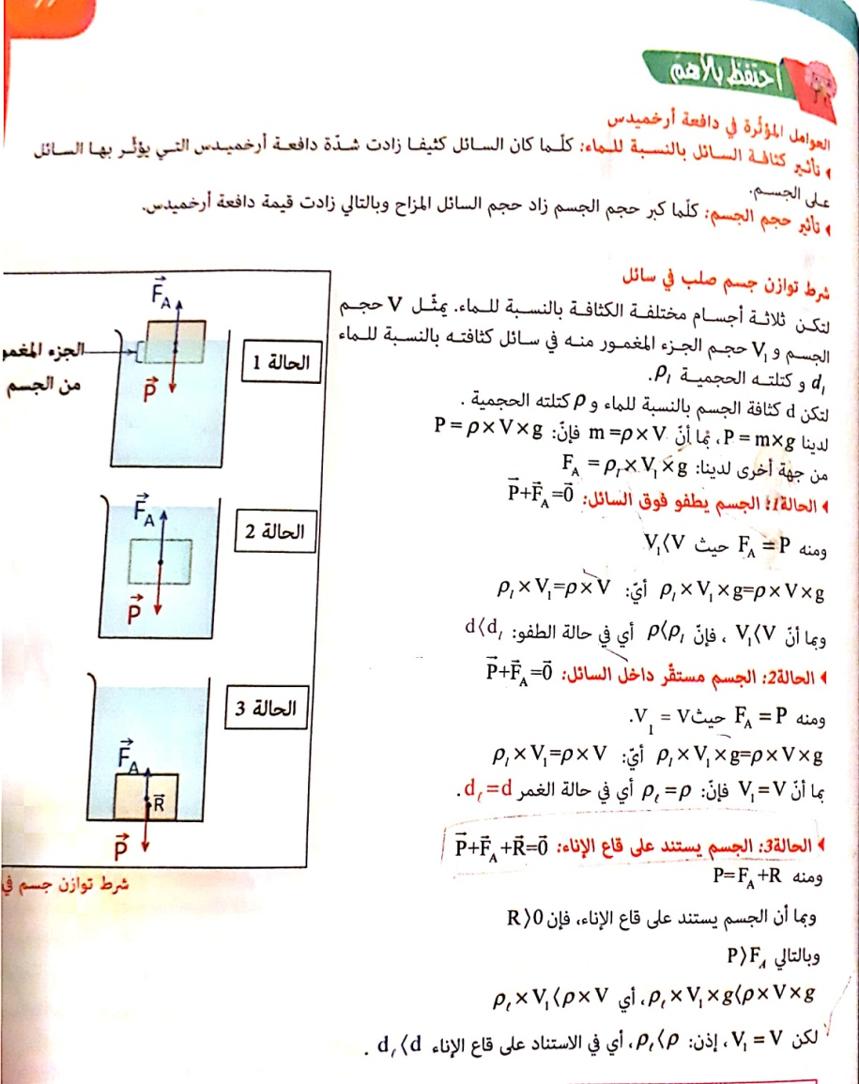 التمثيل  ملاحظة هامة :  إذا كان الجسم في حالة حركة :  نحو الأسفل هذا يعني أن :P أكبر من F_{A}  نحو الاعلى هذا يعني أن :FA أكبر من P |  | 2/ ........................................................................................  نحقق النشاط الموضح في الشكل:  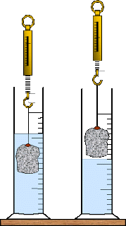  الملاحظة: ثقل الجسم في الهواء هو: ..... ويسمى ...................................... ثقل الجسم (S) في الماء هو:....... ويسمى .................................. نسمي الفرق بين قيمتي الثقل ..................و ........................... ب:......................................ونكتب :  نشاط 2: نحقق النشاط الموضح في الشكل (نستعمل نفس الجسم السابق):  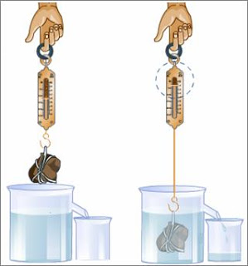 الملاحظة: ................................................. كتلة الماء .................................................... . حساب ..............................: ................................. . إستنتاج: ............................................................................. ............................................................................. ملاحظة هامة: .................................................................. .........................................................................................  3/ خصائص ............................................:  المبدأ (نقطة التأثير): .........................................................................................  .........................................................................................................................  الحامل: ......................................................  الجهة : ..................................................................  الشدة : ..................................................................................................  1  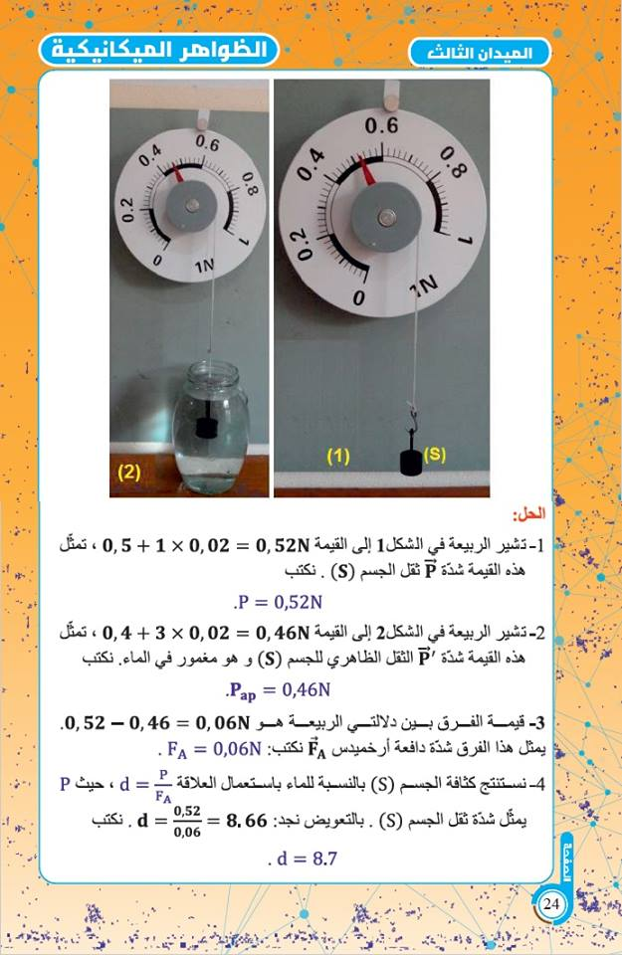  تقويم 2:من خلال الشكل :  1)حدد الثقل الحقيقي والظاهري للجسم (S)  2) استنتج دافعة أرخميدس .  3)مثل القوتان المؤثرتان على الجسم(S) في حالة التوازن  إذا كان (S) مستقرا في السائل باستعمال سلم الرسم:  1Cm 0.2N  الحل :  تقويم 1:  ................................................................................................................................................  .................................................................................................................................................  .............................................................................................................................................  ...............................................................................................................................................  ................................................................................................................................................  .................................................................................................................................................  ...............................................................................................................................................  .................................................................................................................................................  ...................................................................................................................................................  ..............................................................................................................................................  ..............................................................................................................................................  ............................................................................................................................................  ...........................................................................................................................................  ............................................................................................................................................  2  2/ قياس دافعة أرخميدس:  نحقق النشاط الموضح في الشكل:    ثقل الجسم في الهواء هو: 1.8N. ويسمى بالثقل الحقيقي (P) ثقل الجسم في الماء هو: 1.5N ويسمى بالثقل الظاهري (`P) نسمي الفرق بين قيمتي الثقل الحقيقي والظاهري بدافعة أرخميدس ونكتب : F_{A} = P - P`  نشاط 2: نحقق النشاط الموضح في الشكل (نستعمل نفس الجسم السابق):  3/ خصائص دافعة أرخميدس:  المبدأ (نقطة التأثير): مركز ثقل الجسم إذاكان مغمورا كليا ومركز ثقل الجزء المغمور إذا كان مغموراجزئيا.  الحامل: شاقولي يمر بالمبدأ.  الجهة : من الأسفل إلى الأعلى .  الشدة : وحدتها (N )وتحسب بالعلاقات:  F_{A} = P - P`  F_{A}=ρ_{l}xV_{l}xg   الملاحظة: خروج الماء من فتحة الإزاحة . كتلة الماء المزاح :30 g = 0.03 Kg . حساب ثقل الماء المزاح: P =m x g = 0.03x10 . إستنتاج: دافعة أرخميدس تساوي ثقل الماء المزاح . ملاحظة هامة: كتلة (حجم ) الجسم المغمور = كتلة (حجم) الماء المزاح .  (السائل المزاح)P_{l} = F_{A}  حل التقويم 1:  حساب دافعة أرخميدس:  P=50N  P`=44N  F_{A}=P-P` =50 – 44 =6  FA=6N  حل التقويم 2:  )من خلال الشكل نجد أن: P=0,52N P`=0,46N 2)حساب دافعة أرخميدس: F_{A}=P-P`=0,52-0,46 F_{A}=0,06N التمثيل:في حالة التوازن : P=F_{A}=0.52N 0.2N 1Cm 0.52N x x=2.6Cm FA P

